Шрек-шоу

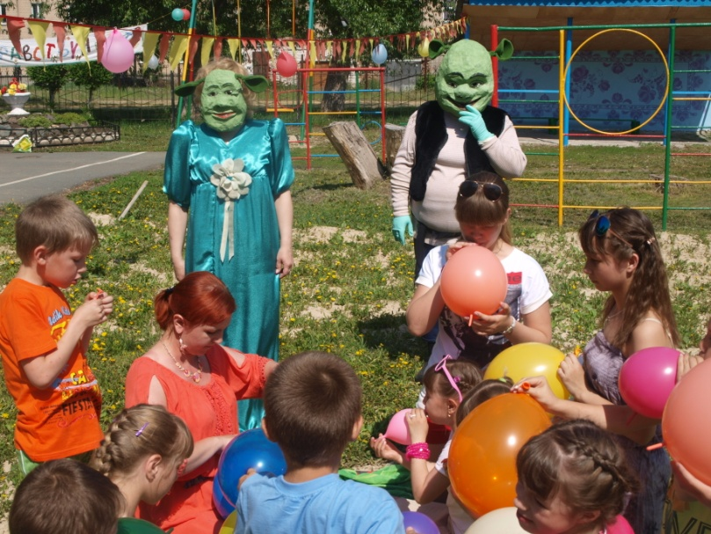

В честь окончания учебного года и празднования «Дня защиты детей» попечительским советом города Еманжелинска было организовано яркое летнее шоу на территории детского приюта «Росинка».
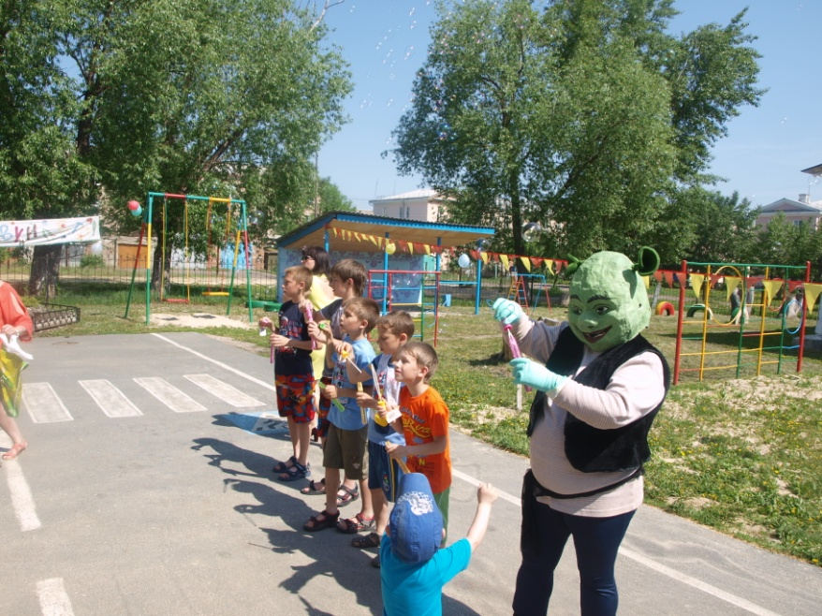

Предприниматели провели множество конкурсов, в которых участвовали не только воспитанники, но и сотрудники приюта и члены попечительского совета.
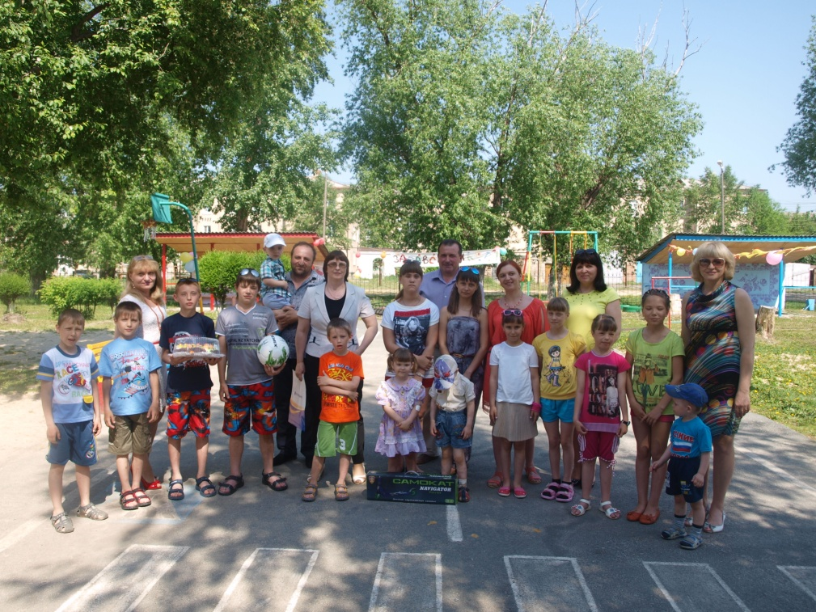

С большими ростовыми куклами Фионой и Шреком ребятишки танцевали, играли и встречали лето.

